Комитет Ивановской области
по государственной охране объектов культурного наследия
_____________________________________________________________________________________________________________________________________________________
(наименование исполнительного органа государственной власти Ивановской области)

ЗАРЕГИСТРИРОВАНО

« » 2026 г.

Регистрационный №


КОМИТЕТ ИВАНОВСКОЙ ОБЛАСТИ
ПО ГОСУДАРСТВЕННОЙ ОХРАНЕ ОБЪЕКТОВ КУЛЬТУРНОГО НАСЛЕДИЯ

ПРИКАЗ

« » 2026 | г. Иваново | №
О включении выявленного объекта культурного наследия «Ансамбль центра села Колшево: Введенская церковь; сторожка при Введенской церкви; часовня Введенской церкви; жилой дом» (Ивановская область, Заволжский район, с. Колшево) в единый государственный реестр объектов культурного наследия (памятников истории и культуры) народов Российской Федерации в качестве объекта культурного наследия местного (муниципального) значения «Исторический центр села Колшево», вт. пол. XVIII в. – сер. XIX в.: «Введенская церковь», 1763 г., «Часовня Введенской церкви», сер. XIX в., «Сторожка при Введенской церкви», сер. XIX в., «Жилой дом», вт. пол. XVIII в. (Ивановская область, Заволжский район, с. Колшево)

В соответствии с Федеральным законом от 25.06.2002 № 73-ФЗ «Об объектах культурного наследия (памятниках истории и культуры) народов Российской Федерации», результатами, полученными при проведении государственной историко-культурной экспертизы,

п р и к а з ы в а ю:
1. Включить выявленный объект культурного наследия «Ансамбль центра села Колшево: Введенская церковь; сторожка при Введенской церкви; часовня Введенской церкви; жилой дом» (Ивановская область, Заволжский район, с. Колшево) в единый государственный реестр объектов культурного наследия (памятников истории и культуры) народов Российской Федерации в качестве объекта культурного наследия местного (муниципального) значения «Исторический центр села Колшево», вт. пол. XVIII в. – сер. XIX в. (вид – ансамбль) и входящих в его состав объектов культурного наследия местного (муниципального) значения «Введенская церковь», 1763 г. (Ивановская область, Заволжский район, с. Колшево, Центральная ул., 37) (вид – памятник), «Часовня Введенской церкви», сер. XIX в. (Ивановская область, Заволжский район, с. Колшево, Набережная ул. на углу с ул. Центральной) (вид – памятник), «Сторожка при Введенской церкви», сер. XIX в. (Ивановская область, Заволжский район, с. Колшево, Центральная ул., к северо-западу от храма) (вид – памятник), «Жилой дом», вт. пол. XVIII в. (Ивановская область, Заволжский район, с. Колшево, Центральная ул., 68) (вид – памятник).
2. Утвердить границы территории, режимы использования земельных участков в границах территории объекта культурного наследия местного (муниципального) значения «Исторический центр села Колшево», вт. пол. XVIII в. – сер. XIX в.: «Введенская церковь», 1763 г., «Часовня Введенской церкви», сер. XIX в., «Сторожка при Введенской церкви», сер. XIX в., «Жилой дом», вт. пол. XVIII в. (Ивановская область, Заволжский район, с. Колшево) согласно приложению к настоящему приказу.
3. Отделу государственного надзора и учета объектов культурного наследия комитета Ивановской области по государственной охране объектов культурного наследия:
3.1. Уведомить заинтересованных лиц о принятии настоящего приказа;
3.2. В установленном порядке внести в Единый государственный реестр недвижимости сведения о границах территории объекта культурного наследия, указанного в настоящем приказе.

Председатель комитета
Ивановской области по
государственной охране
объектов культурного наследия А.А. Макаров
Приложение
к приказу комитета Ивановской
области по государственной охране
объектов культурного наследия
от №

Границы
территории объекта культурного наследия местного (муниципального) значения «Исторический центр села Колшево», вт. пол. XVIII в. – сер. XIX в.: «Введенская церковь», 1763 г., «Часовня Введенской церкви», сер. XIX в., «Сторожка при Введенской церкви», сер. XIX в., «Жилой дом», вт. пол. XVIII в. (Ивановская область, Заволжский район, с. Колшево)

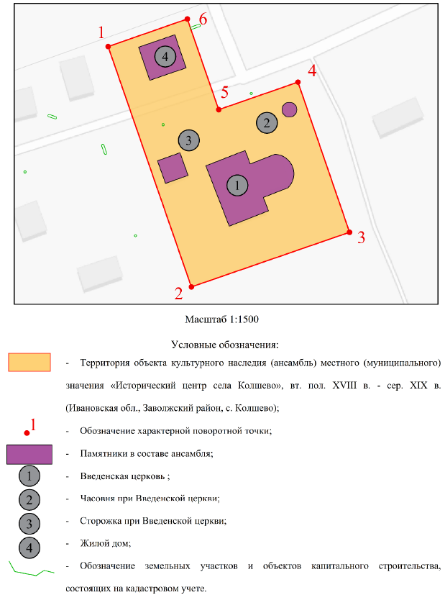
Координаты
характерных (поворотных) точек границ территории объекта культурного наследия местного (муниципального) значения «Исторический центр села Колшево», вт. пол. XVIII в. – сер. XIX в.: «Введенская церковь», 1763 г., «Часовня Введенской церкви», сер. XIX в., «Сторожка при Введенской церкви», сер. XIX в., «Жилой дом», вт. пол. XVIII в. (Ивановская область, Заволжский район, с. Колшево)

Система координат МСК-37, зона 2

Номер поворотной точки | Координаты
Номер поворотной точки | X | Y
1 | 380440.45 | 2255959.84
2 | 380340.29 | 2255994.61
3 | 380363.07 | 2256060.71
4 | 380425.64 | 2256039.14
5 | 380414.15 | 2256006.05
6 | 380451.94 | 2255992.93
1 | 380440.45 | 2255959.84

Режимы
использования земельных участков в границах территории объекта культурного наследия местного (муниципального) значения «Исторический центр села Колшево», вт. пол. XVIII в. – сер. XIX в.: «Введенская церковь», 1763 г., «Часовня Введенской церкви», сер. XIX в., «Сторожка при Введенской церкви», сер. XIX в., «Жилой дом», вт. пол. XVIII в. (Ивановская область, Заволжский район, с. Колшево)

Запрещается:
– строительство капитальных зданий и сооружений на территории объекта культурного наследия, в том числе линейных объектов, вышек сотовой связи, установка рекламных конструкций, киосков, автостоянок;
– установка на объектах культурного наследия объемных элементов инженерных сетей, кондиционеров и другого оборудования, заметного с основных видовых точек;
– ведение землеустроительных, земляных, строительных, мелиоративных, хозяйственных и иных работ, не связанных с сохранением объекта культурного наследия;
– использование пиротехнических средств и фейерверков;
– поиск, выявление объектов археологического наследия без разрешения (открытого листа);
– создание разрушающих вибрационных нагрузок динамическим воздействием на грунты;
– нарушение традиционно открытых пространств, облика окрестностей, характерной среды: местоположением, планировкой, типом и характером построек и насаждений, инженерным оборудованием, благоустройством;
– строительство в непосредственной близости к объекту культурного наследия зданий «агрессивных» по объемам, форме завершения, архитектурному решению, по пластике и цвету, по типу покрытия, вносящих диссонанс в ландшафт и визуальные панорамы.
Разрешается по согласованию с органом охраны объектов культурного наследия:
– благоустройство территории объекта культурного наследия, направленное на сохранение, использование и популяризацию объекта культурного наследия, а также на сохранение и восстановление планировочных, типологических, масштабных характеристик его историко-градостроительной и природной среды;
– проведение работ, направленных на обеспечение сохранности особенностей объекта культурного наследия, являющихся основаниями для включения его в единый государственный реестр объектов культурного наследия (памятников истории и культуры) народов Российской Федерации и подлежащих обязательному сохранению (предмет охраны);
– проведение работ, направленных на обеспечение визуального восприятия объекта культурного наследия в его историко-градостроительной и природной среде, в том числе сохранение и восстановление сложившегося в природном ландшафте соотношения открытых и закрытых пространств;
– установка объектов внешнего благоустройства: малые архитектурные формы, сооружения монументального искусства, памятные и информационные знаки, выполненные в традиционных материалах: дерево, металл, кирпич в лицевой кладке или под штукатуркой, натуральный камень;
– озеленение территории объекта культурного наследия кустарниками и низкорослыми деревьями с применением газонного и цветочного покрытия открытых пространств.
– нейтрализация дисгармоничных зданий и сооружений способом облицовки фасадов традиционными материалами нейтральной цветовой гаммы или с применением маскировочной окраски.

